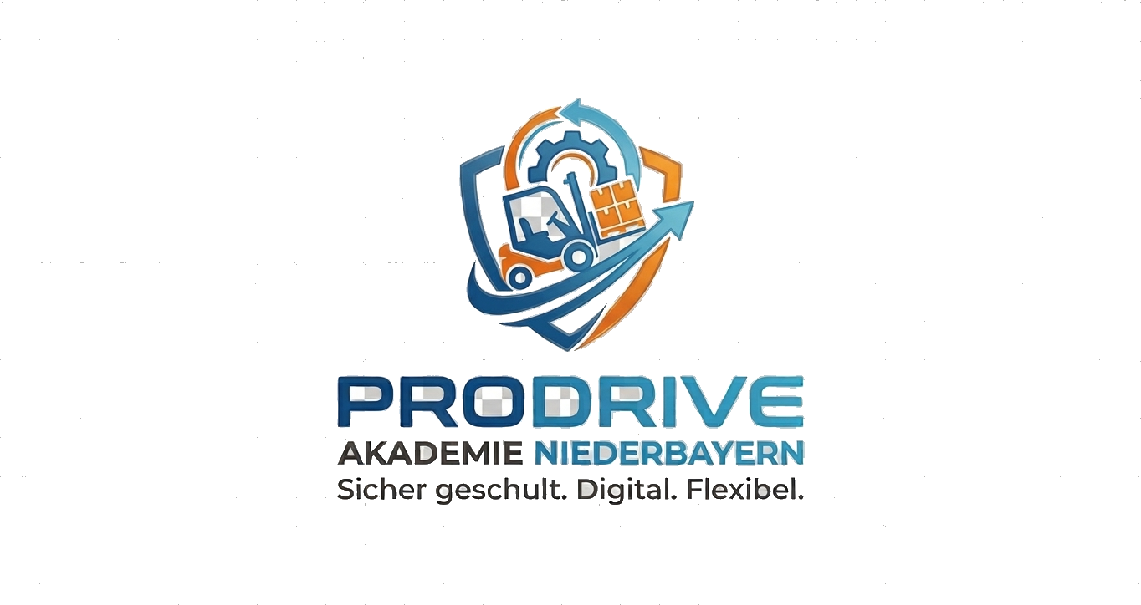 | ProDrive Akademie Niederbayern  Daniel Eckmeier  Am Schwimmbad 12 · 94436 Simbach  info@prodrive-akademie.de  www.prodrive-akademie.de

[[FIRMA]]  [[VORNAME]] [[NACHNAME]]  [[EMAIL]]  [[TELEFON]] | Angebots-Nr.: [[ANGEBOTSNUMMER]]  Datum: [[DATUM]]  Gültig bis: [[GUELTIG_BIS]]

Angebot · Betriebliche Schulungsmaßnahmen
Sehr geehrte Damen und Herren,
vielen Dank für Ihr Interesse an unseren Schulungsangeboten. Gerne unterbreiten wir Ihnen folgendes Angebot für Ihre Mitarbeiterinnen und Mitarbeiter:
Pos. | Schulungsmodul | Format | Anz. | Preis/Pers. | Gesamt
1 | [[SCHULUNG_1_NAME]] | [[SCHULUNG_1_FORMAT]] | [[ANZ]] | [[SCHULUNG_1_PREIS]] € | [[SCHULUNG_1_GESAMT]] €
2 | [[SCHULUNG_2_NAME]] | [[SCHULUNG_2_FORMAT]] | [[ANZ]] | [[SCHULUNG_2_PREIS]] € | [[SCHULUNG_2_GESAMT]] €
3 | [[SCHULUNG_3_NAME]] | [[SCHULUNG_3_FORMAT]] | [[ANZ]] | [[SCHULUNG_3_PREIS]] € | [[SCHULUNG_3_GESAMT]] €

Zwischensumme | [[GESAMT_NETTO]] €
Gruppenrabatt [[RABATT_PROZENT]]% | −[[RABATT_BETRAG]] €
Gesamtbetrag (netto) | [[GESAMT_GESAMT]] €
zzgl. MwSt. 19% | [[MWST]] €

📋 Hinweis: Alle Schulungen werden nach DGUV Grundsatz 308-001 bzw. VDI 2700 ff. durchgeführt. Die praktische Prüfung findet vor Ort beim Kunden statt. Der Praxistermin wird nach Auftragseingang individuell vereinbart.
Konditionen: Zahlbar innerhalb von 14 Tagen nach Rechnungsstellung. Dieses Angebot ist 30 Tage gültig.
Wir freuen uns auf eine erfolgreiche Zusammenarbeit. Bei Fragen stehen wir Ihnen jederzeit gerne zur Verfügung.
Mit freundlichen Grüßen
Daniel Eckmeier
ProDrive Akademie Niederbayern · Ausbilder & Inhaber

ProDrive Akademie Niederbayern · Daniel Eckmeier · Am Schwimmbad 12, 94436 Simbach · DGUV 308-001 · VDI 2700

